

|  |  |
| --- | --- |
|  |  |

**Sistemas de Informação**

Sociedade Bernardense de Apoio aos Portadores de Câncer.

SAPC – Sistema de Apoio aos Portadores de Câncer

Autores:

Diego Alexandre Souza Godoy

Humberto Caetano Stuani

João Ricardo Uzeloto Silva

Lucas Milhorança Pinto da Silva

Samuel Felipe Dornelles

Orientador: Francisco Virginio Maracci

2° Semestre / 2023

# 1– INTRODUÇÃO

* 1. **Objetivo**

Esse documento tem o propósito de aprensentar os requisitos do projeto de software desenvolvido para Sociedade Bernardense de Apoio aos Portadores de Câncer. O mesmo será ainda como acordo entre partes.

# Escopo

O SAPC – Sistema de Apoio aos Portadores de Câncer foi desenvolvido para a equipe de voluntários da Sociedade Bernardense de Apoio aos Portadores de Câncer, sendo um sistema web contendo gerenciamento de divulgações e doações sobre a organização, gerenciamento de pacientes, de eventos e controle financeiro.

As funções básicas contidas no sistema são para gerenciar de pacientes, produtos, tipo de evento, conveniados e tipos de produto.

Será possível criar notícias relacionados ao cotidiano da ONG, em que o colaborador irá fornecer data da notícia, local de execução, fotos, título e descrição. Além disso, o mesmo poderá editar e excluir as notícias criadas anteriormente.

Também será possível controlar doações, nas quais o doador agenda data, descrição e o tipo de doação escolhida. Feito isto, o colaborador fica responsável por aprovar esta doação, confirmando os dados e verificando disponibilidade, para que, caso aprovada, o colaborador poderá registrar o recebimento da doação, fazendo a atualização no estoque dos produtos, caso haja necessidade, possibilidando novos cadastros.

A fim de controlar o histórico de seus pacientes, o usuário poderá fornecer informações dos pacientes, como o histórico médico, medicamentos que utilizam, datas de internações, datas de alta, responsável legal e números de emergência.

Para controle dos eventos, o sistema possibilitará cadastro dos mesmos, com o usuário descrevendo data de realização, horário, local e tipo de evento. Da mesma maneira, o usuário também poderá efetuar saída de produtos para serem utilizados no evento, bem como o registro da conclusão do evento. Para gerenciar o evento, o colaborador deverá especificar a data do evento, os colaboradores auxiliares, itens que serão levados e suas respectivas quantidades, e alguma descrição adicional (se necessário). Já para a conclusão de um evento, o colaborador deverá fornecer a data de retorno, descrição (se necessário) e os itens que foram vendidos ou cedidos, atualizando caixa e estoque. Além disso, no evento poderá ser vendidos produtos específicos, fornecendo o código do produto, quantidade e comprador, sendo esta transação registrada e atualizando o caixa e estoque.

Para fins de controle financeiro, o usuário poderá cadastrar todas as despesas fixas, informando o valor, descrição e data de vencimento. Além disso, será possível ao usuário efetuar pagamento de contas, valor e data do movimento, atualizando o caixa.

Para que seja possível esses movimentos de caixa, o usuário deve abrir e fechar caixa, possibilitanto o correto registro das transações realizadas diariamente no sistema. Para que seja sempre atualizado, o sistema possui uma função oculta de atualizar caixa, sendo utilizada a cada lançamento de transação.

Por fim, o sistema possibilitará a emissão de relatórios para controle dos recursos internos, sendo: Relatório de contas a receber, de contas a pagar, de estoque, de pacientes, de conveniados, balancete, de doações e ficha de pacientes.

Com a implementação do sistema, o mesmo executará tarefas rotineiras, que anteriormente eram realizadas de forma manual, de maneira acertiva e informatizada, possibilitando um fácil acesso às informações.

# Definições, Siglas e Abreviações

ONG – Organização não Governamental; SGBD – Sistema de Gerenciamento de Banco de Dados; Memória Ram, Processador e SSD – componente do computador; Aplicação Desktop – aplicativo inserido na máquina ; Aplicação Web – aplicativo em navegador (Chrome, Edge, Mozilla); Backup - cópia de segurança dos seus dados; Software - instruções escritas para serem interpretadas por um computador para executar tarefas específicas; Hardware – parte física do computador. IDEs - é uma aplicação de software que ajuda os programadores a desenvolver código de software de maneira eficiente. Frameworks - é aquilo que está na base de um sistema, funcionando como um suporte.

# Informações Adicionais

* + 1. **Dados da Instituição**

## Universidade do Oeste Paulista (Unoeste)

## Faculdade de Informática de Presidente Prudente (FIPP)

## José Bongiovani, 700 - Cidade Universitária - Bloco H - 1º andar

## Fone: (18) 3229-1060

## Email Coordenação Estágio: fippcoordestagios@fipp.unoeste.br

# Dados da Empresa

Casa de Apoio aos Portadores de Câncer de Pres. Bernardes.

## Rua Ricardo Costacurta, 194,Centro,Pres. Bernardes-SP.

## Fone: (18) 3262-7150.

## CNPJ: 04.999.936/0001-29

## A Casa de Apoio aos Portadores de Câncer de Pres. Bernardes, foi fundada em 2002 por um grupo de voluntários dedicados que tinham o objetivo de oferecer suporte e assistência às pessoas afetadas pelo câncer na região. Inicialmente, a ONG começou como uma pequena iniciativa local, com poucos recursos financeiros e um grupo reduzido de voluntários, mas com um grande desejo de fazer a diferença na comunidade.

## Nos primeiros anos, a Casa de Apoio focou em sensibilizar a população local sobre a importância da prevenção do câncer, realizando palestras educativas, campanhas de conscientização e exames preventivos gratuitos em parceria com profissionais da saúde da região. Conforme a organização crescia, expandiu seus serviços para oferecer apoio emocional e psicológico aos pacientes e suas famílias, além de assistência prática, como transporte para tratamentos, doações de alimentos e medicamentos, e auxílio financeiro para despesas básicas.

## Com o passar dos anos, a ONG conquistou o reconhecimento da comunidade local e estabeleceu parcerias com hospitais, clínicas, empresas e outras organizações sem fins lucrativos para ampliar seu alcance e impacto. Graças ao empenho contínuo de seus voluntários e ao apoio da população e de doadores, a equipe conseguiu expandir seus programas e serviços, incluindo a criação de grupos de apoio, eventos de arrecadação de fundos e a implementação de projetos de prevenção e conscientização em escolas e empresas locais.

## Atualmente, a Casa de Apoio ao Câncer continua sua missão de oferecer suporte integral às pessoas afetadas pelo câncer na cidade Presidente Bernardes, proporcionando esperança, conforto e assistência prática em meio aos desafios enfrentados por pacientes e familiares durante suas jornadas de tratamento e recuperação. A ONG continua a crescer e adaptar-se às necessidades da comunidade, sempre com o compromisso de fazer a diferença na luta contra o câncer e promover uma maior qualidade de vida para todos aqueles que são afetados por essa doença.

# Legislação de Software

Tendo em vista que o sistema será uma doação para a ONG, todos os direitos autorais serão cedidos para a mesma.

# Visão Geral

# *No capítulo 2, será apresentado o Estudo de Viabilidade e a Tabela de Requisitos, fornecendo características das funções citadas neste capítulo. Além disso, será apresentado características do usuário, envolvendo as capacidades e nível educacional a fim de manuseio do sistema.*

# *Da mesma maneira, será apresentado os Limites, Suposições e Depedências relativas ao bom funcionamento do Sistema, tais como Hardware, Regulamentações e Linguagens de Programação*

# *No capitulo 3, será apresentado o Diagrama de Casos de Uso, contendo todas as funções fundamentais e o relacionamento entre elas e no capítulo 4 será apresentado os diagramas de sequência e de classes.*

# *No capítulo 4, será apresentado o Diagrama de Interação e o Diagrama de Classes, além do Apêndice I – Estudo de Viabilidade.*

# – DESCRIÇÂO GERAL DO PRODUTO

# Estudo de Viabilidade

Para desenvolver todo a aplicação do Sistema Web, será necessário algumas linguagens de programção, frameworks e banco de dados. As linguagens utilizadas serão: HTML, CSS, Python, JavaScript e NodeJS. De mesmo modo, os frameworks utilizados serão o Bootstrap e o React. Para armazenamento, será utilizado MongoDB para a configuração de toda a base de dados.

Esta aplicação não demanda componentes de hardware sofisticados para o seu processamento. Para utilizar o sistema, é necessário de um hardware com uma configuração de 10ª geração, com 16GB de Memória RAM e armazenamento mínimo de 512GB. Portanto, um computador ou notebook tendo estas configurações já é suficiente para executar todo o sistema.

|  |  |  |  |
| --- | --- | --- | --- |
| **Descrição** | **Quantidade** | **Valor** | **Aquisição (S/N)** |
| *Computador ou Notebook* | *2* | *R$ 3.500,00* | *S* |
| *Internet (500MB)* | *2* | *R$ 150,00* | *S* |
| *HTML* | *1* | *--* | *S* |
| *CSS* | *1* | *--* | *S* |
| *JavaScript* | *1* | *--* | *S* |
| *Python* | *1* | *--* | *S* |
| *NodeJS* | *1* | *--* | *S* |
| *Bootstrap (licença)* | *1* | *R$ 50,00* | *S* |
| *React* | *1* | *--* | *S* |
| *MongoDB* | *1* | *--* | *S* |
| *SQL Azure (licença)* | *1* | *R$ 150,00* | *S* |

Tendo em vista que o sistema armazenará dados de clientes, incluindo doadores e pacientes, é necessário que o sistema esteja de acordo com a Lei Geral de Proteção aos Dados (LGPD), visando proteger e assegurar toda informação dos mesmos.

Entre as vantagens, temos acessibilidade, atualizações automáticas, compatibilidade de plataforma, facilidade de distribuição e colaboração em tempo real. Entre as desvantagens, temos dependência de conexão à internet, desempenho limitado, segurança, privacidade dos dados e limitação de funcionários offline. Além disso, será necessário acesso a internet para que os processos sejam carregados e publicados e posteriormente conectados aos usuários finais ou até mesmo outro gestor.

# Justificativa para a alternativa selecionada

Em consenso de ambas as partes, foi determinado que a aplicação Web proporcionaria uma melhor experiência, fornecendo uma relação mais próxima entre a organização e seu doador/colaborador, além de manuseio mais simples para seus colabores internos e uma maior visibilidade para seu público.

# Funções do Produto

|  |  |  |  |  |  |
| --- | --- | --- | --- | --- | --- |
| ***Referência*** | ***Nome*** | ***Visibilidade*** | ***Atributo*** | ***Detalhes*** | ***Categoria*** |
| RF_B1 | Gerenciar pacientes | V |  |  |  |
| RF_B2 | Gerenciar produtos | V |  |  |  |
| RF_B3 | Gerenciar tipo evento | V |  |  |  |
| RF_B4 | Gerenciar tipo de produto | V |  |  |  |
| RF_B5 | Gerenciar conveniados | V |  |  |  |
| RF_F1 | Controlar notícias | V | Portabilidade, Usabilidade, Tempo de Resposta | NAVEGADORES, S.O, 5 seg | D,O,D |
| RF_F2 | Agendar doação | V | Portabilidade, Usabilidade, Tempo de Resposta | NAVEGADORES, S.O, 5 seg | D,O,D |
| RF_F3 | Receber doação | V | Tolerância a Falhas | Transação em Banco de Dados | O |
| RF_F4 | Atualizar caixa | O |  |  |  |
| RF_F5 | Agendar eventos | V |  |  |  |
| RF_F6 | Vender produtos | V |  |  |  |
| RF_F7 | Efetuar saída para evento | V | Usabilidade, Tempo de Resposta | NAVEGADORES, S.O, 15 seg | O,D |
| RF_F8 | Efetuar conclusão de evento | V | Usabilidade, Tempo de Resposta | NAVEGADORES, S.O, 15 seg | O,D |
| RF_F9 | Atualizar estoque | O |  |  |  |
| RF_F10 | Registrar despesas fixas | V |  |  |  |
| RF_F11 | Pagar contas | V |  |  |  |
| RF_F12 | Abrir caixa | V |  |  |  |
| RF_F13 | Fechar caixa | V |  |  |  |
| RF_F14 | Aprovar Doação | V | Tolerância a Falhas | Transação em Banco de Dados | O |
| RF_F15 | Controlar registros de pacientes | V | Tolerância a Falhas | Transação em Banco de Dados | O |
| RF_S1 | Notificar Usuário. | V | Tempo de Resposta | 10seg | O |
| RF_S2 | Emitir relatório a pagar  Filtro: contas a vencer, vencidas e pagas | V | Tempo de Resposta | 10seg | O |
| RF_S3 | Emitir relatório de produtos  Filtro: Produtos com baixa, por tipo de produto | V | Tempo de Resposta | 10seg | O |
| RF_S4 | Emitir relatório de pacientes  Filtro: ativo ou inativo | V | Tempo de Resposta | 10seg | O |
| RF_S5 | Emitir relatório de fluxo de caixa  Filtro: fluxo mensal, bimestral e semestral | V | Tempo de Resposta | 10seg | O |
| RF_S6 | Emitir relatório de doação  Filtro: Doações de cada mês | V | Tempo de Resposta | 10seg | O |
| RF_S7 | Emitir relatório de ficha de paciente  Filtro: Intervalo de Tempo | V | Tempo de Resposta | 10seg | O |
| RF_S8 | Emitir relatório de conveniados  Filtro: Ativo, inativo | V | Tempo de Resposta | 10seg | O |

# Características do Usuário

O sistema terá dois tipos de usuários, sendo eles os colaboradores e os usuários que tem interesse em conhecer mais sobre a ONG apresentada, tendo em vista que será um website.

A maioria dos colaboradores são pessoas com idade entre 45 e 70 anos. Sendo assim, será necessário um processo de capacitação dos mesmos, a fim de que utilizem da melhor forma os benefícios que o Sistema fornecerá. Além disso, o usuário contará com auxilio de um Manual de Instrução fornecido pelo desenvolvedores.

Já os usuários externos que irão visitar a página não precisam de nenhum processo de capacitação, visto que o SAPC terá uma identidade visual simples e intuitiva, visando atender todos os tipos de público e sua faixa etária.

# Limites, Suposições e Dependências

A fim de executar as funções de divulgações da organização, é necessário uma internet estável. Para isso, foi suposto duas provedoras de internet, cada uma com 500MB de download e upload, fornencendo assim uma boa velocidade de postagem e prevenção caso alguma provedora esteja fora do ar. Caso não seja atendido este item, será notável um carregamento mais lento e podendo haver indisponibilidade de internet caso a provedora esteja fora do ar.

A fim de executar com rapidez as gerações de relatórios, é necessário um computador com uma configuração mais atual, forcenendo um melhor processamento dos dados e com uma velocidade maior. Para isso, foi suposto um computador com seu hardware contendo um processador da 10° geração, Memória Ram de 16GB e um SSD de 512GB. Caso não seja atendido este item, será notável um carregamento lento para a geração dos relatórios.

A fim de preservar os dados, é necessário fazer backup dos arquivos em nuvem. Para isso, foi suposto que a organização deverá conter algum sistema de armazenamento de dados em nuvem. Caso não seja atendido, será notável, caso haja algum problema técnico, a perca de todos os dados relativos a organização.

# – REQUISITOS ESPECÍFICOS

* 1. **Diagrama de Casos de Uso**

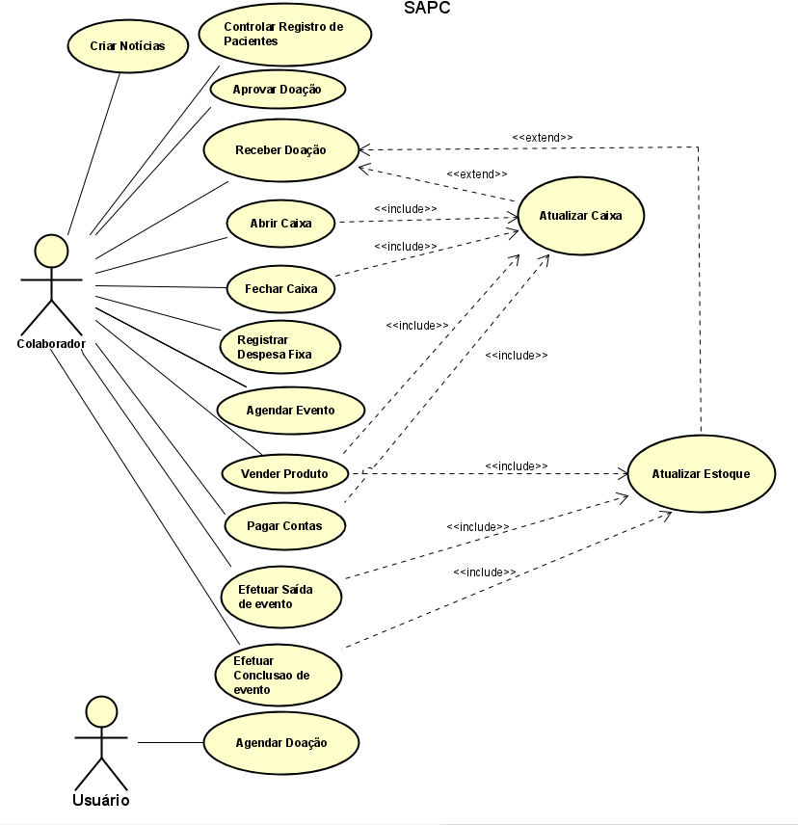

**3.1.1 Especificações de Casos de Uso**

João Ricardo Uzeloto Silva

|  |  |
| --- | --- |
| Caso de Uso: | Agendar Doação |
| Referências: | RF_F2 |
| Descrição: | O caso de uso se inicia quando um usuário disposto a realizar uma doação para ONG, informa no site seus dados pessoais, o objeto de doação e seleciona a data de coleta disponível, após isso a doação é agendada e o caso de uso encerrado. ** doação em dinheiro |
| Atores: | Usuário. |
| Pré-condições: | Conexão com internet. |
| Garantia de sucesso (pós condições): | Doação registrada, e notificado sobre espera para aprovação de doação. |
| Requisitos especiais: | Tolerância a falhas, transação em banco de dados. |
| Fluxo básico: | 1. Usuário informa os dados pessoais para iniciar a ação de doação.    * Nome completo.    * Documento RG e CPF.    * Data de nascimento.    * Endereço.      1. Sistema valida as informações e verifica se endereço possui uma distância próxima da ONG.      1. Usuário entra com a descrição do objeto de doação. 2. Sistema valida a identificação da descrição. 3. Usuário informa a quantidade do objeto da doação. 4. Sistema valida quantidade informada. 5. Usuário informa o estado do objeto doado. 6. Repete os passos de 3, 4 a 7 enquanto houverem objetos a serem descritos. 7. Sistema exibe opções dos dias disponíveis para a coleta e permite que o usuário faça a escolha.    * Dia da coleta;    * Hora da coleta. 8. Sistema valida se o dia e hora foram informados corretamente e estão disponíveis.      1. Após a escolha, sistema registra agendamento da doação, informa o usuário para esperar aprovação de colaborador e encerra caso de uso. |
| Fluxos alternativos: | 1.1- Usuário menor de 18 anos.  1- Sistema exibe que a doação não pode ser realizada por um menor e encerra caso de uso.    2.1- Endereço inválido para coleta.  1- Sistema exibe que o endereço está distante e não é viável para coleta e encerra caso de uso.    1.2 – Dados pessoais não foram preenchidos corretamente ou com valores vazios.  2.3.1 - Validar CPF com algoritmo específico.  2.3.2– Retorna ao passo 1.  4.1 – Sistema valida se descrição do objeto foi preenchida corretamente ou com valor vazio  4.1.1 – A descrição informada é doação de dinheiro.  4.1.1.1- Valida se o valor não é zero, negativo ou valor muito alto.  4.1.1.2- Sistema exibe as formas de pagamento disponíveis:  - Pix;  - Dinheiro;  - Cartão de crédito;  - Cartão de débito.  4.1.1.3- Sistema valida os métodos de pagamento.  4.1.1.3- Caso não seja valido redireciona para página    4.1.1.3.1- Caso o pagamento seja em dinheiro, sistema exibe opções dos dias disponíveis para a coleta e permite que o usuário faça a escolha.  - Dia da coleta;  - Hora da coleta.  4.1.1.3.2- Sistema valida se o dia e hora foram informados corretamente e estão disponíveis.  4.1.1.3.3- Após a escolha, sistema registra agendamentode doação, informa o usuário para esperar aprovação de colaborador e encerra caso de uso.  4.1.1.4- Sistema valida se pagamento foi realizado com sucesso.  4.1.1.4.1- Se não é valido, ele redireciona para o para o passo 4.1.1.2.  4.1.1.5- Após o pagamento ser efetuado o usuário é notificado do sucesso da ação e se encerra o caso de uso. |

Humberto Caetano Stuani

|  |  |
| --- | --- |
| Caso de Uso: | Aprovar agendamento |
| Referências: | RF_F2, RF_F14 |
| Descrição: | O caso de uso se inicia quando um colaborador recebe um agendamento de doação, analisando o dia para receber a doação, o usuário que irá realizar, o produto e a quantidade e determinando sua aprovação. |
| Atores: | Colaborador. |
| Pré-condições: | Doação agendada. |
| Garantia de sucesso (pós condições): | Aprovação da doação e usuário notificado. |
| Requisitos especiais: | Tolerância a falhas por transação em banco de dados. |
| Fluxo básico: | 1. Sistema lista agendamentos esperando aprovação, informando:   - Doador  - Quantidade de itens  - Data do agendamento da doação.   1. Usuário seleciona agendamento desejado. 2. Sistema valida se foi informado agendamento e lista dados do agendamento.   - Doador  - Itens juntamente com sua quantidade e tipo do produto.   1. Usuário analisa os dados do agendamento e aprova solicitação. 2. Sistema registra aprovação do agendamento, informa o usuário e encerra caso de uso. |
| Fluxos alternativos: | 1.1 - Não existe solicitação de agendamentos aguardando aprovação, encerra caso de uso.  3.1 – Agendamento inexistente ou nulo (usuário não selecionou opção).  3.1.1 – Retorna ao passo 2. |

Lucas Milhorança Pinto da Silva

|  |  |
| --- | --- |
| Caso de Uso: | Efetuar Saída para Evento |
| Referências: | RF_F5, RF_F7,RF_F9 |
| Descrição: | O caso de uso se inicia quando ja tem um evento agendado, com isso, um colaborador deve selecioar com base no estoque atual todos os itens que serão levados para o evento para fins de controle de vendas. |
| Atores: | Colaborador. |
| Pré-condições: | Evento agendado, colaboradores que vão para o evento e produtos previamente cadastrados. |
| Garantia de sucesso (pós condições): | Operação concluida, atualização no estoque disponível e notificação sobre saída de evento concluída. |
| Requisitos especiais: | Tolerância a falhas, transação em Banco de Dados |
| Fluxo básico: | 1 - O sistema lista os eventos agendados.  2 - Colaborador informa qual evento que quer efetuar a saída.    3 - Sistema valida se evento está disponível naquela data.    4 - Sistema exibe informações do evento e lista produtos disponiveis para saida:  -Data do evento;  -Dia do evento;  -Local do evento;  -Tipo do evento;  -Produtos disponíveis;  5 - Colaborador informa o prosuto desejado e quantidade  6 - Sistema valida se tem estoque de cada produto para a quantidade informado.  7 - Repete os passos 5 e 6 enquanto houver produtos a serem informados.  8 - Sistema atualiza o estoque dos itens e exibe uma mensagem de Saída para evento concluída juntamente com as informações sobre o evento  -Data do evento;  -Dia do evento;  -Local do evento;  -Tipo do evento;  -Produtos do evento;  -Quantidade dos produtos; |
| Fluxos alternativos: | * 1. – Não há nenhum evento agendado   1-Sistema exibe mensagem que não existe nenhum evento cadastrado e encerra o caso de uso.  3.1 - Evento indisponível na data.  1-Sistema exibe que data do evento ja passou e não é possível efetuar saída e retorna ao passo 1.  3.2 - Saída para evento ja foi efetuada.  1-Sistema exibe que ja foi efetuada a saída para o evento e encerra o caso de uso.  3.3 - Evento ja concluído.  1-Sisema exibe que evento ja foi concluido e encerra o caso de uso.  6.1 - Quantidade de um item indisponível no estoque.  1-Sistema exibe que não tem estoque disponível para aquele item.  2-Sistema pede para selecionar uma quantidade menor ou igual a do estoque disponível. |

Samuel Felipe Dornelles

|  |  |
| --- | --- |
| Caso de Uso: | Receber Doação |
| Referências: | RF_F3, RF_F9 |
| Descrição: | O caso de uso se inicia quando o usuario faz a doação para ONG. Verifica oque foi descrito sobre a doação, e se esta tudo compativel com o agendamento, caso esteja sera dado baixa no sistema. Caso nao seja dinheiro dependendo do estado do produto ou objeto será descartado. |
| Atores: | Colaborador. |
| Pré-condições: | Doação aprovada. |
| Garantia de sucesso (pós condições): | Doação recebida e estoque atualizado. |
| Requisitos especiais: | Tolerância a Falha. |
| Fluxo básico: | 1. Usuario informa seus documentos.   -RG  -CPF   1. Sistema verifica se foi feito agendamento da doação nos documentos informados. 2. Usuario informa a doação. 3. Sistema busca a doação informada e retorna para o usuario. 4. Usuario confirma se oque ele esta doando corresponde com oque estava agendado. 5. Sistema registra como recebida a doação. Retorna ao usuario que esta concluido a doação, e encerra o caso de uso. |
| Fluxos alternativos: | 1.1- CPF ou RG invalido.  1.1.1– retorna ao passo 1.  2.1- documentos não foram encontrados no sistema.  2.1.1– encerra o caso de uso.  4.1-sistema não achou a doação informada.  4.1.1- retorna ao passo 3. |

Diego Alexandre Souza Godoy

|  |  |
| --- | --- |
| Caso de Uso: | Vender Produtos |
| Referências: | RF_F6 |
| Descrição: | O caso de uso se inicia com o funcionário informando o cliente no sistema, o produto para venda e a quantidade desejada. O valor da venda é atualizado até a última inclusão de produtos, o caso de uso é finalizado com a confirmação da venda. |
| Atores: | Funcionário/Vendedor |
| Pré-condições: | Conexão com a internet |
| Garantia de sucesso (pós condições): | O sistema atualiza o estoque após a conclusão da venda.  O sistema gera um comprovante de venda para o cliente. |
| Requisitos especiais: | Tolerancia a falhas por transação em banco de dados |
| Fluxo básico: | 1. O funcionário/vendedor informa o cliente. 2. Sistema valida cliente informado e apresenta a lista de produtos para venda. 3. O funcionário/vendedor informa o produto desejado. 4. O sistema exibe os detalhes do produto informado, como preço e quantidade em estoque. 5. O funcionário/vendedor insere a quantidade de itens que deseja realizar a venda 6. O sistema valida quantidade informada e calcula o valor parcial da venda. 7. Repete os passos de 3 a 6, enquanto o usuário necessitar adicionar produtos 8. O funcionário/vendedor confirma a venda.   O sistema registra a transação, atualiza o estoque (RF_F9), registra fluxo de caixa e gera um comprovante de venda e encerra caso de uso. |
| Fluxos alternativos: | 2.1- Cliente Não Registrado:   1. Se o cliente não estiver registrado no sistema, o funcionário/vendedor pode optar por registrar o cliente durante o processo de venda, capturando as informações necessárias. 2. O sistema cadastra automaticamente o cliente com base nas informações obtidas e vai para o passo 3   4.1- Produto Indisponível:   1. Se o produto selecionado não estiver disponível em estoque, o sistema notifica o funcionário/vendedor e retorna ao passo 3 para escolher outro produto   4.2- Funcionário/vendedor não selecionou um produto   1. O sistema retorna ao passo 3   6.1- Quantidade Indisponível:   1. Se a quantidade selecionada não está disponível para aquele produto, o sistema insere a quantidade máxima permitida e informa o vendedor/funcionário da indisponibilidade.   6.2- Quantidade Inválida:   1. Se a quantidade inserida for inválida , o sistema informa o usuário e limpa o campo da quantidade, sendo necessária a nova inclusão.   9.1- Nenhum produto inserido:   1. Caso o funcionário/vendedor não tenha incluído nenhum produto na venda, o sistema informa e retorna ao passo 3. |

**3.2.1 Interfaces do Usuário:**

O sistema apresenta uma interface web com um formato padrão de telas limpo e intuitivo. A disposição inclui uma barra de navegação superior, um painel lateral esquerdo para opções de filtro e navegação, e uma área principal para exibição de informações, geralmente em tabelas ou listagens.Mensagens de erro são projetadas para serem claras e visíveis, destacadas em labels específicos na tela, evitando caixas de diálogo intrusivas. O uso de caixas de diálogo está reservado para erros de sistema críticos, indicando a necessidade de assistência técnica.

A interação do usuário se dá principalmente por meio de cliques em botões, preenchimento de formulários e seleção de opções em menus suspensos. Operações comuns, como editar, excluir ou marcar como concluída, são realizadas por meio de botões de ação associados a cada item na lista de tarefas.

Na rotina de inicialização, ocorre a autenticação do usuário e a definição de níveis de acesso. O sistema se adapta à tela inicial com base no perfil do usuário, exibindo informações pertinentes de acordo com suas permissões.

O processamento de dados é realizado em segundo plano sempre que possível, com indicadores visuais de progresso para operações mais demoradas. Rotinas automáticas de backup são implementadas regularmente para assegurar a segurança dos dados, e em caso de falhas, o usuário pode restaurar o sistema para um estado anterior por meio de uma interface intuitiva.

Mensagens informativas, confirmações ou avisos são exibidos em rótulos na tela para garantir uma experiência tranquila ao usuário. Mensagens importantes, como confirmação de tarefas importantes, são exibidas de forma clara por meio de cores e ícones para atrair a atenção dos usuários. O objetivo desta prática é garantir uma interação eficaz, reduzir barreiras e aumentar a compreensão das atividades realizadas no sistema.

**3.2.2 Interfaces de Software:**

Para desenvolver a aplicação do Sistema Web, são necessárias diversas linguagens de programação e frameworks. As linguagens incluem HTML5, CSS3, Python, JavaScript e NodeJS. Os frameworks adotados são Bootstrap e React.. Quanto ao armazenamento de dados, a aplicação utiliza o MongoDB.

Em termos de desenvolvimento, sugere-se o uso de ambientes de desenvolvimento integrado (IDEs) como Visual Studio Code, PyCharm ou Atom para facilitar o processo de codificação e depuração.

Essas especificações fornecem uma base sólida para o desenvolvimento e a execução eficientes da aplicação do Sistema Web, garantindo a compatibilidade e o desempenho adequado.

**3.2.3 Interfaces do Sistema:**

Não se aplica.

**3.2.4 Interfaces de Hardware:**

Não se aplica.

**3.2.5 Interfaces de Comunicação:**

O primeiro protocolo utilizado para o desenvolvimento de todo o sistema é o HTTPS ((hypertext transfer protocol secure), utilizado para realizar a comunicação segura na Internet ou em uma rede, visando que o sistema será implementado na mesma. Sendo assim, é necessário este protocolo de segurança.

Além disso, será utilizado o protocolo FTP (File Transfer Protocol), utilizado para efetuar a transferência de arquivos entre um computador local e um servidor remoto. Utilizado no desenvolvimento web, o FTP possibilita o envio eficiente de páginas e códigos para o servidor, facilitando a atualização e manutenção de websites de forma ágil e organizada.

**3.3. Outros Requisitos:**

Não se aplica.

**3.4 Modelo Conceitual:**

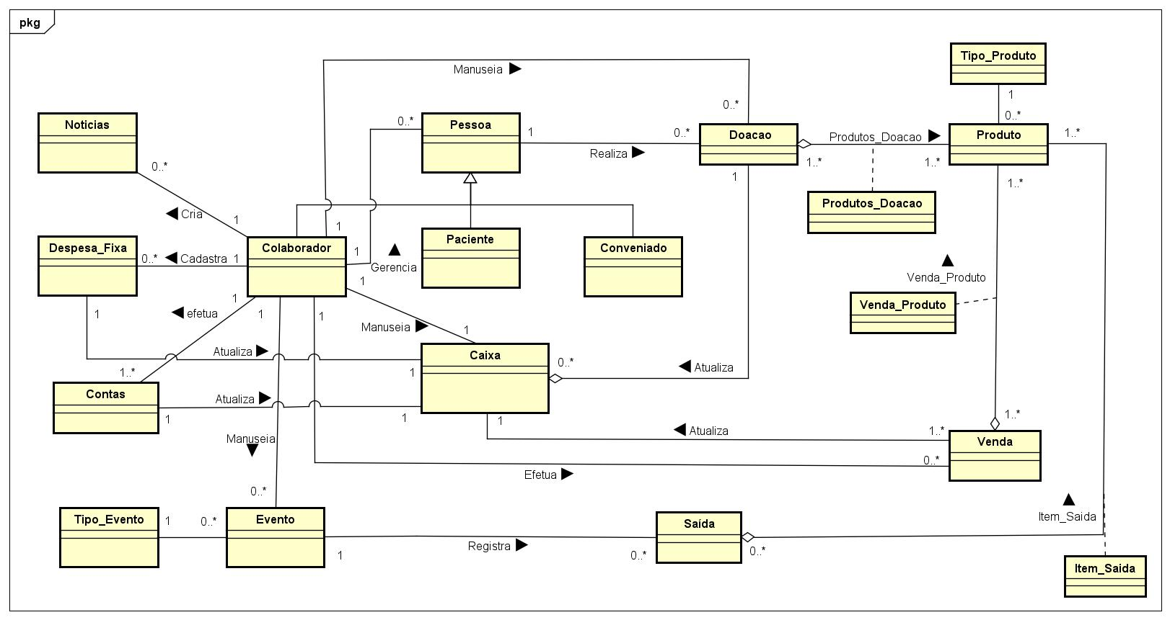

1. **– PROJETO DE SOFTWARE**
   1. **Diagramas de Interação:**

João Ricardo Uzeloto Silva

**\*OBS:** É possível dar zoom na imagem para ver com melhor qualidade.

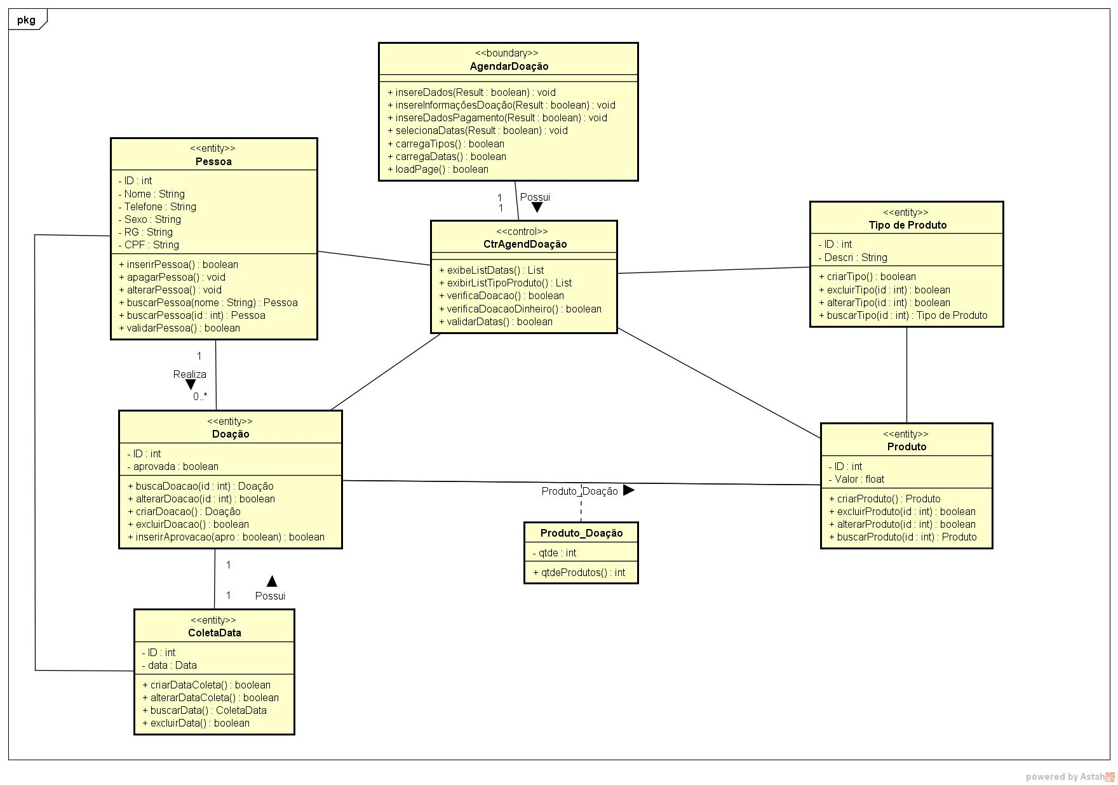

Humberto Caetano Stuani

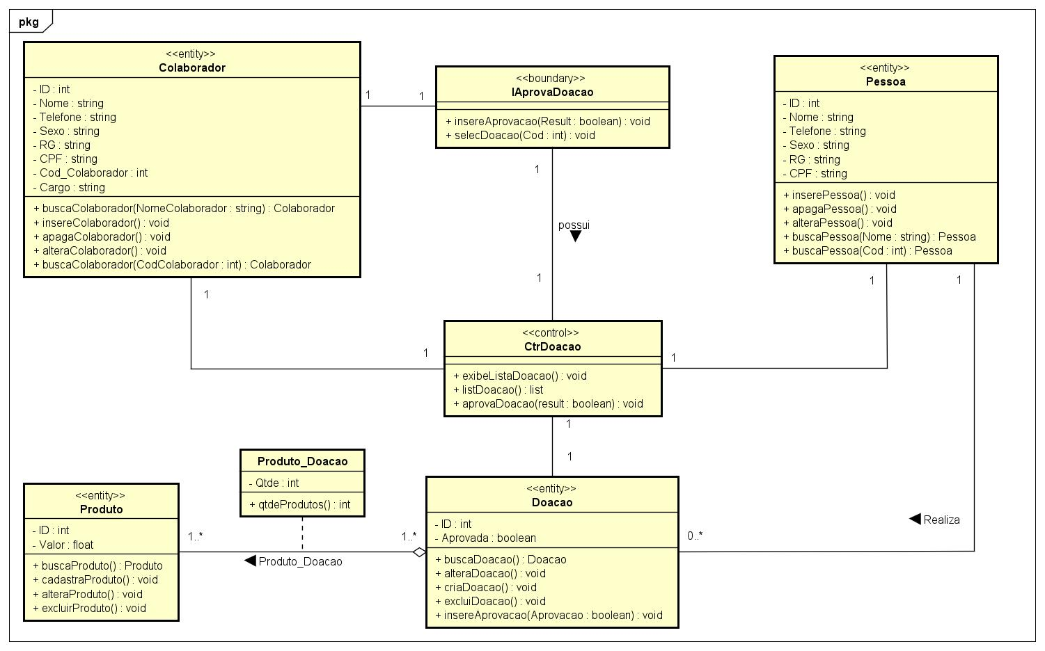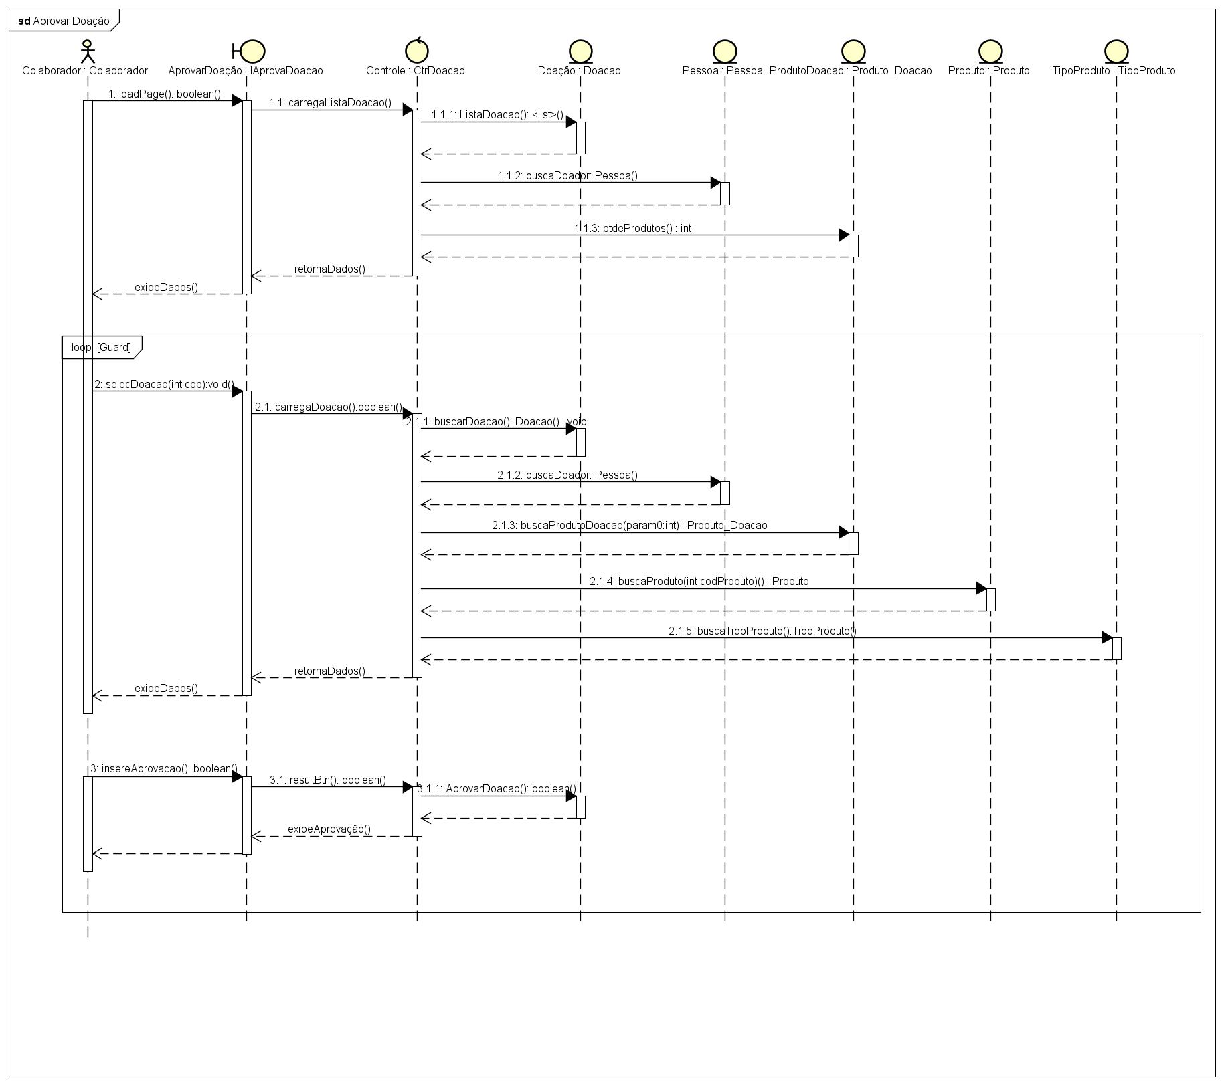

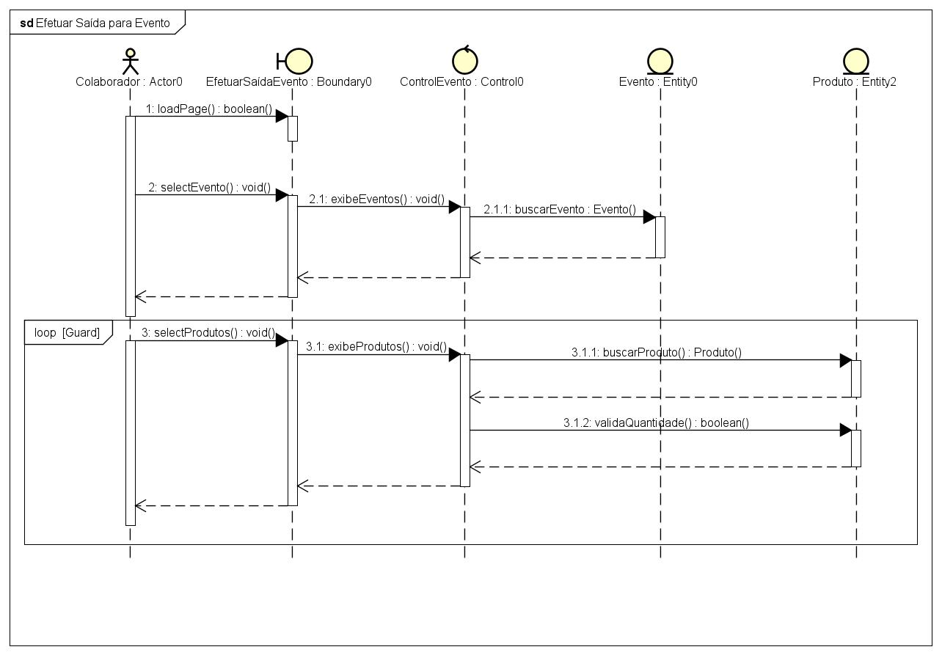Lucas Milhorança Pinto da Silva

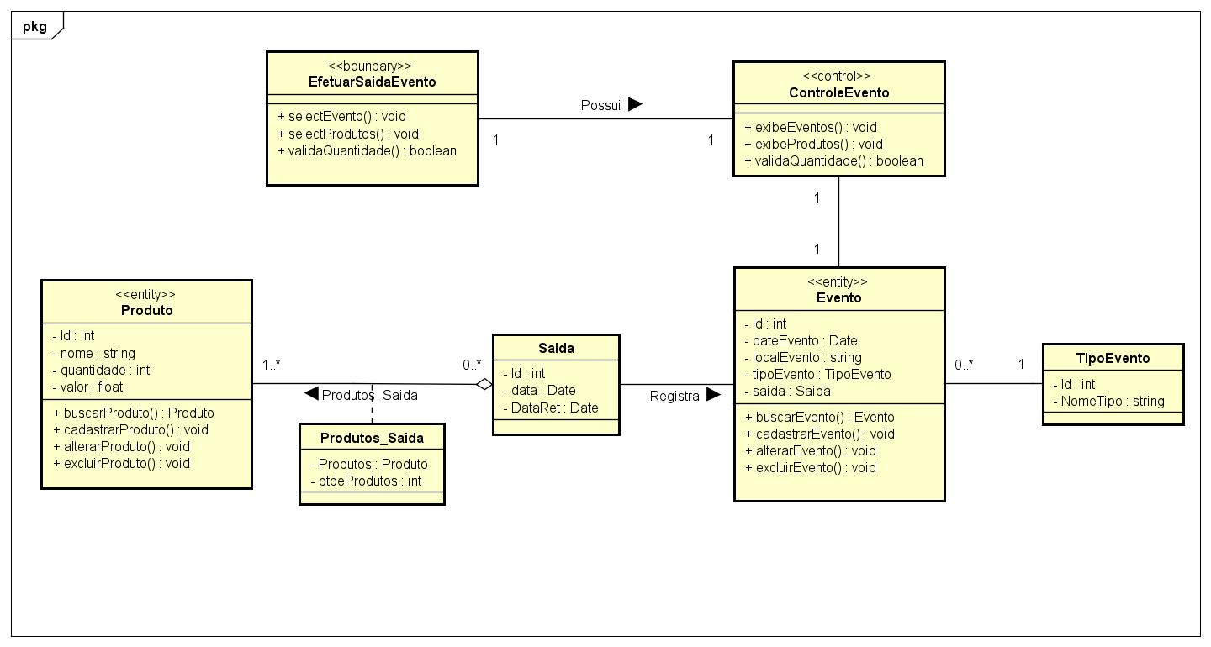

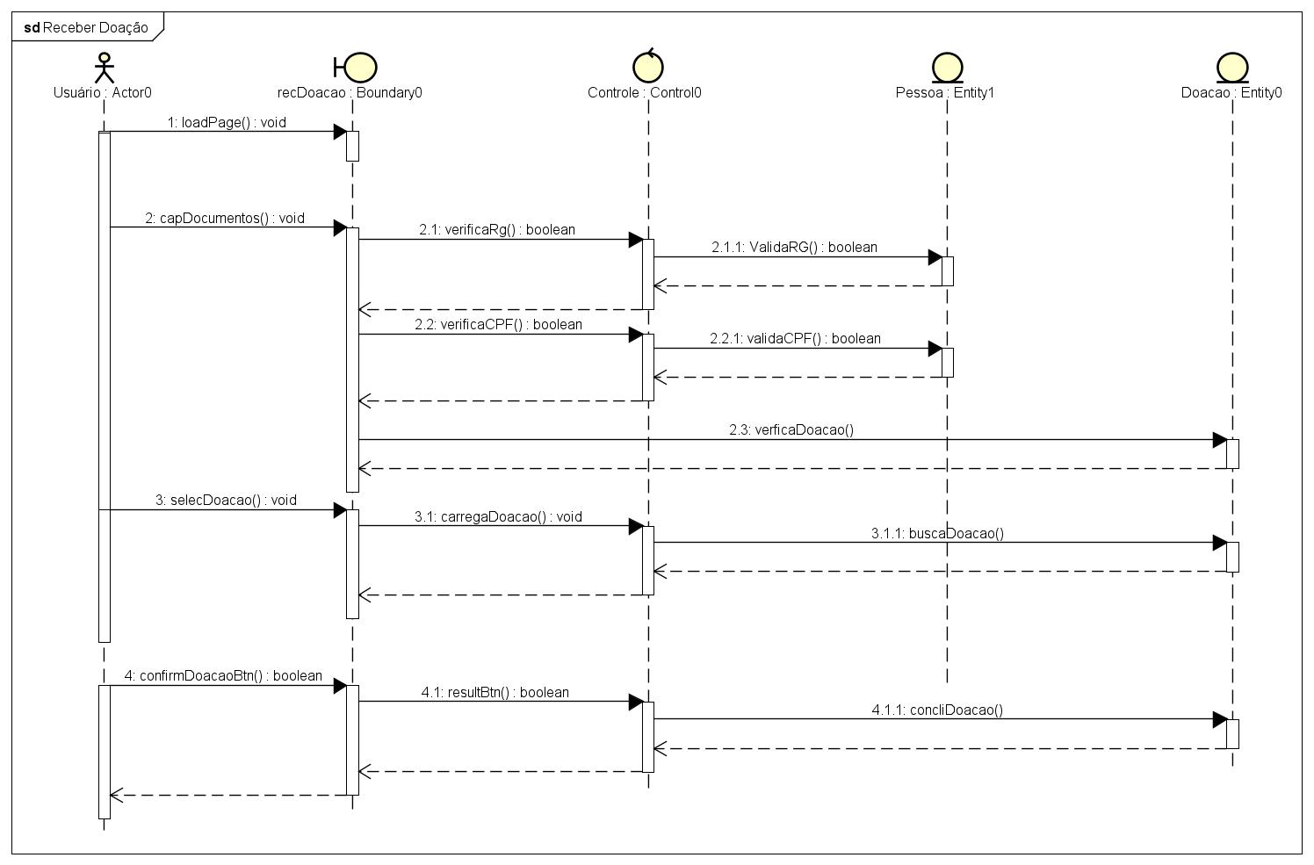Samuel Felipe Dornelles

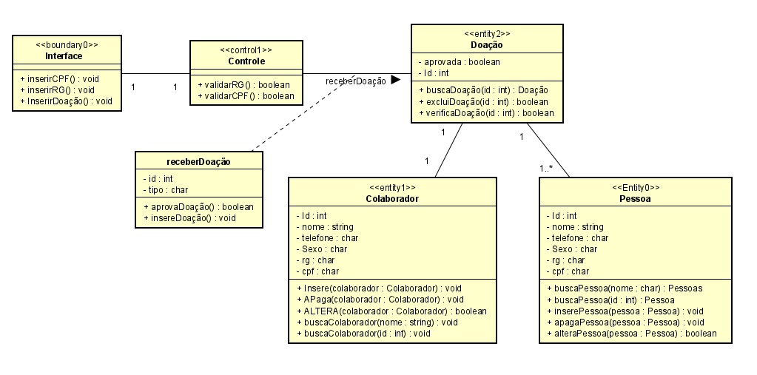

Diego Alexandre Souza Godoy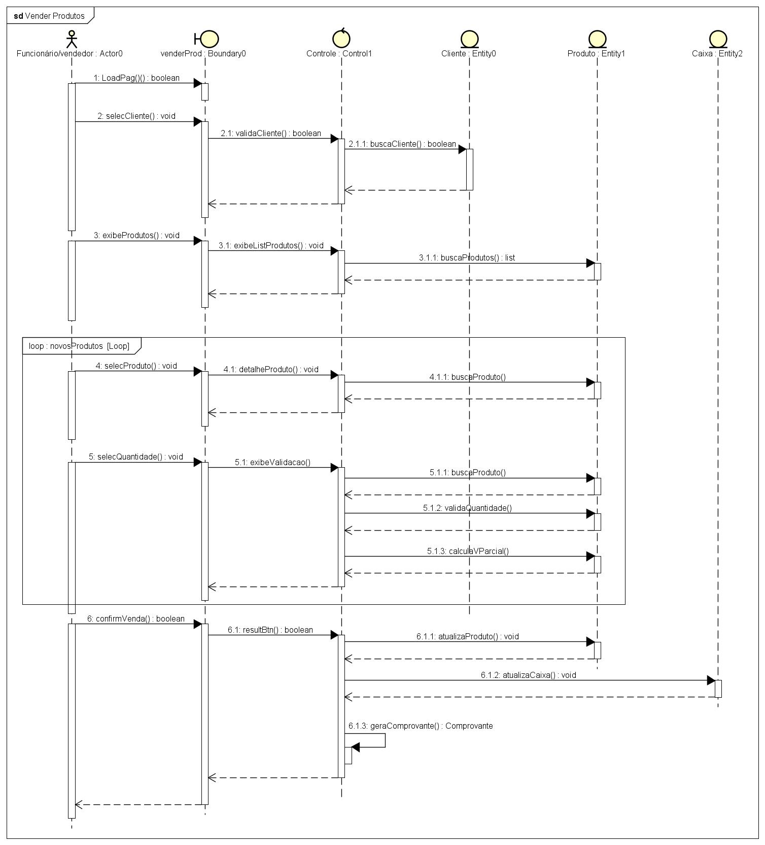

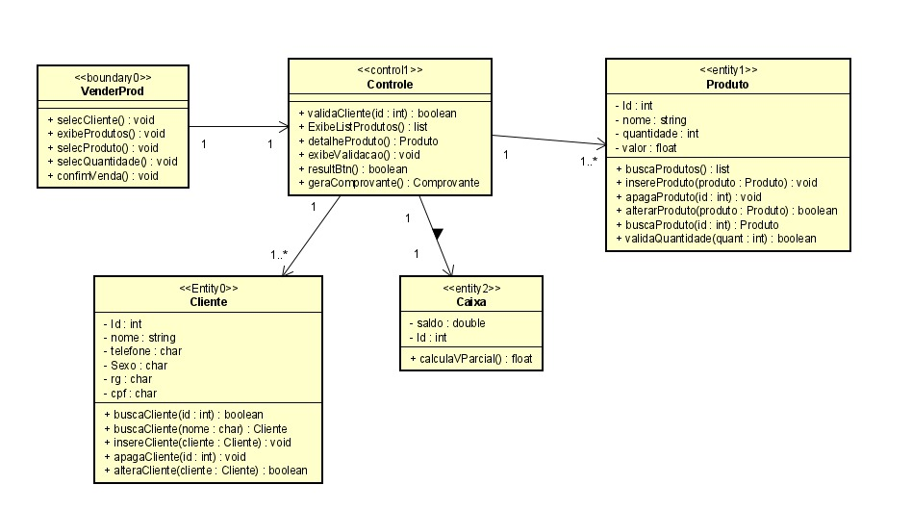

* 1. **Mapeamento-Objeto Relacional:**

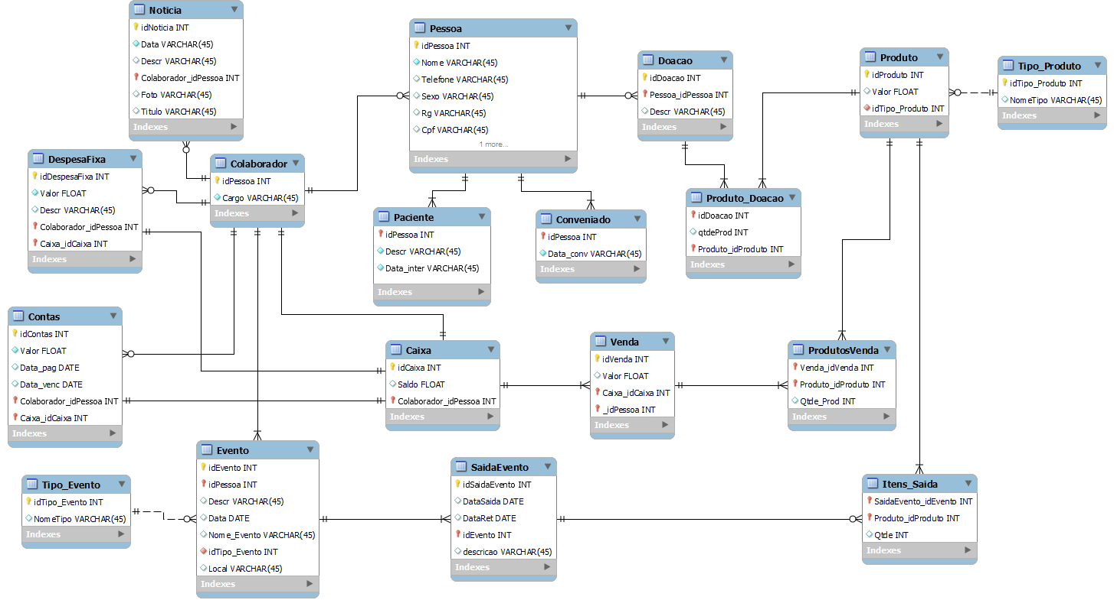

**APÊNDICE 1 – ESTUDO DE VIABILIDADE**

A aplicação Desktop demanda um tempo de desenvolvimento maior e necessita de componentes de hardware melhores a fim de saciar as viabilidades técnicas para que o sistema, sendo utilizado para suportar a execução do software. O software será

instalado e executado na máquina.

Entre as vantagens, temos um bom desempenho, integração com o hardware, possibilita um acesso offline, segurança do dados e uma melhor personalização. Entre as desvantagens, temos atualizações e instalação, compatibilidade de plataforma, dificuldade de distribuição e backup de dados. A fim de executar o software e viabilizar seu uso, é necessário um computador ou notebook com desempelho superior a outra aplicação, visto que será utilizado para alimentar e gerenciar o sistema.